Министерство образования, науки и молодежной политики
Краснодарского края
Государственное бюджетное профессиональное образовательное учреждение Краснодарского края «Ейский полипрофильный колледж»

РАЗРАБОТКА МОБИЛЬНЫХ ПРИЛОЖЕНИЙ

ЛАБОРАТОРНАЯ РАБОТА №6.2
по теме:

Qt Quick. Патерны UI с использованием

Qt Quick Controls.
Последовательные экраны

Выполнил:
студент ЕПК, группа
ФИО

Проверил:
преподаватель спецдисциплин
Фомин А. Т.

Ейск 2025

Цель работы
Научиться создавать приложения, которые построены на основе одного из распростаненных патернов UI с использованием Qt Quick Contros. Создать приложение с несколькими экранами.

Постановка задачи
- Создать приложение с несколькими экранами;
- Изменить оформления текста, фона страница;
- Наполнить страницы контентом.

Порядок выполнения работы
- Для этого примера мы создадим пользовательский интерфейс, состоящий из трех страниц, по которым пользователь может перемещаться. Страницы показаны на схеме ниже. Это может быть интерфейс приложения для отслеживания здоровья, отслеживания текущего состояния, статистики пользователя и общей статистики.
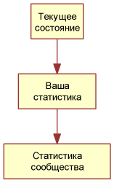
На рисунке ниже показано, как страница текущего состояния выглядит в приложении. Основная часть экрана управляется SwipeView, что позволяет использовать шаблон взаимодействия последовательности экранов. Заголовок и текст, показанные на рисунке, взяты со страницы внутри SwipeView, а PageIndicator (три точки внизу) взят из main.qml и находится под SwipeView. Индикатор страницы показывает пользователю, какая страница в данный момент активна, что помогает при навигации.
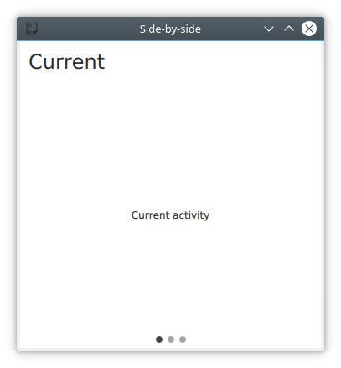
- Создайте новый проект. Выберите шаблон: Приложение (Qt) → Qt Quick Application. Импортируйте QtQuick.Controls в файле main.qml (и в других файлах проекта, которые вы создатите позже).
- Рассмотрим файл main.qml, он состоит из ApplicationWindow со SwipeView.
- import QtQuick
- import QtQuick.Controls

- ApplicationWindow {
- visible: true
- width: 640
- height: 480

- title: qsTr("Side-by-side")

- SwipeView {

- // ...

- }

- // ...

- }
Внутри SwipeView каждая из дочерних страниц создается в том порядке, в котором они должны отображаться. Это Current, UserStats и TotalStats.
- ApplicationWindow {

- // ...

- SwipeView {
- id: swipeView
- anchors.fill: parent

- Current {
- }

- UserStats {
- }

- TotalStats {
- }
- }

- // ...

- }
Наконец, свойства count и currentIndex элемента SwipeView привязаны к элементу PageIndicator. Это завершает структуру, связанную со страницами.
- ApplicationWindow {

- // ...

- SwipeView {
- id: swipeView

- // ...

- }

- PageIndicator {
- anchors.bottom: parent.bottom
- anchors.horizontalCenter: parent.horizontalCenter

- currentIndex: swipeView.currentIndex
- count: swipeView.count
- }
- }
Каждая страница состоит из Page с заголовком header, состоящей из метки Label и некоторого содержимого. Для страниц «Текущее состояние» и «Статистика пользователя» содержимое состоит из простой метки Label, а для страницы «Статистика сообщества» имеется кнопка «Назад».
- // TotalStats.qml

- import QtQuick
- import QtQuick.Controls

- Page {
- header: Label {
- text: qsTr("Community Stats")
- font.pixelSize: Qt.application.font.pixelSize * 2
- padding: 10
- }

- // ...

- }
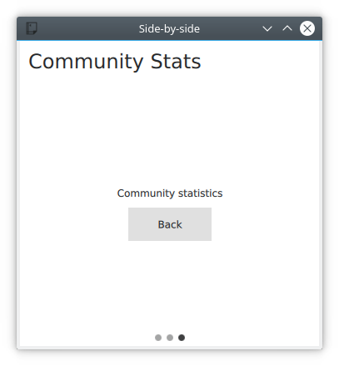
Кнопка «Назад» явно вызывает setCurrentIndex элемента SwipeView, чтобы установить нулевой индекс, возвращая пользователя непосредственно на страницу «Текущее состояние». Во время каждого перехода между страницами SwipeView обеспечивает переход, поэтому даже при явном изменении индекса пользователю дается ощущение направления.
- // TotalStats.qml

- Page {

- // ...

- Column {
- anchors.centerIn: parent
- spacing: 10
- Label {
- anchors.horizontalCenter: parent.horizontalCenter
- text: qsTr("Community statistics")
- }
- Button {
- anchors.horizontalCenter: parent.horizontalCenter
- text: qsTr("Back")
- onClicked: swipeView.setCurrentIndex(0);
- }
- }
- }
Листинг 1. Файл main.qml
- import QtQuick
- import QtQuick.Controls

- ApplicationWindow {

- // ...

- visible: true
- width: 640
- height: 480

- title: qsTr("Side-by-side")

- SwipeView {
- id: swipeView
- anchors.fill: parent

- Current {
- }

- UserStats {
- }

- TotalStats {
- }

- // ...

- }

- PageIndicator {
- anchors.bottom: parent.bottom
- anchors.horizontalCenter: parent.horizontalCenter

- currentIndex: swipeView.currentIndex
- count: swipeView.count
- }

- // ...

- }
Листинг 2. Файл Current.qml
- import QtQuick
- import QtQuick.Controls

- Page {
- header: Label {
- text: qsTr("Current")
- font.pixelSize: Qt.application.font.pixelSize * 2
- padding: 10
- }

- Label {
- text: qsTr("Current activity")
- anchors.centerIn: parent
- }
- }

Листинг 3. Файл TotalStats.qml
- import QtQuick
- import QtQuick.Controls

- Page {
- header: Label {
- text: qsTr("Community Stats")
- font.pixelSize: Qt.application.font.pixelSize * 2
- padding: 10
- }

- // ...

- Column {
- anchors.centerIn: parent
- spacing: 10
- Label {
- anchors.horizontalCenter: parent.horizontalCenter
- text: qsTr("Community statistics")
- }
- Button {
- anchors.horizontalCenter: parent.horizontalCenter
- text: qsTr("Back")
- onClicked: swipeView.setCurrentIndex(0);
- }
- }
- }
Листинг 4. Файл UserStats.qml
- import QtQuick
- import QtQuick.Controls

- Page {
- header: Label {
- text: qsTr("Your Stats")
- font.pixelSize: Qt.application.font.pixelSize * 2
- padding: 10
- }

- Label {
- text: qsTr("User statistics")
- anchors.centerIn: parent
- }
- }

Содержание отчета
- Цель работы;
- Постановка задачи;
- Исходные коды файлов программы;
- Скриншоты различных состояний окна программы;
- Опишите изменения, которые вы внесли в программу;
- Сделайте вывод о полученных навыках и знаниях в ходе выполнения данной работы.

